Краткосрочное планирование по математике

Раздел долгосрочного плана:  1А Числа и цифры.  Сквозная тема: Все обо мне |  |  |  | Школа: КГУ «Средняя школа №1 г. Атбасар отдела образования Атбасарского района»
Дата: |  |  |  | ФИО учителя: Маркелова Валентина Александровна
Класс: 1 |  |  |  | Количество присутствующих |  | отсутствующих:
Тема урока |  | Число 10
Цели обучения, которые достигаются на данном уроке (ссылка на учебную программу) |  | 1.1.1.3 **определять состав однозначных чисел  1.1.1.1** определять место числа в натуральном ряду чисел
Цели урока |  | Все учащиеся смогут: определять состав однозначных чисел, определять место числа в натуральном ряду чисел  Большинство учащихся будут уметь: объяснить образование состава чисел в пределах 10, называть соседей числа в натуральном ряду чисел  Некоторые учащиеся смогут: сравнивать числа в пределах 10 и составлять выражения в пределах 10.
Критерии  оценивания |  | Учащиеся смогут определять состав чисел в пределах 10.
Языковые цели |  | Учащиеся могут: использовать в речи слова плюс, минус, равно; названия компонентов при сложении и вычитании.  Предметный словарный запас и терминология:  состав числа, число, цифра.  Вопросы для обсуждения:  -Назови соседей числа 3?  -Как получить число 5?  -Сколько цифр в числе 10?
Привитие  ценностей |  | способность видеть и понимать другие точки зрения; развить навыки работы в группе, исполнять различные роли в коллективе
Межпредметные связи |  | Познание мира
Предварительные  знания |  | Знание числового ряда натуральных чисел до 10. Понятие предшествующее и последующее число, понятие «соседи числа».  Знание состава числа до 10.
Ход урока:
Запланированные этапы урока |  | Запланированная деятельность на уроке |  |  |  |  | Ресурсы
Начало урока  1 мин  2-5 мин |  | - Психологический настрой  Ну-ка проверь, дружок,  Ты готов начать урок?  Все ль на месте,  Все ль в порядке,  Ручка, книжка и тетрадка?  Все ли правильно сидят?  Все ль внимательно глядят?  Все расселись по местам, никому не тесно,  По секрету скажу вам: “Будет интересно!”  Будем мы считать, писать, и решать задачи,  Чтоб сегодня, как всегда, в руки шла удача.  Повторим мы материал, закрепим умения,  Чтобы каждый мог сказать: “Это всё умею я”.  Метод «Мозговой штурм» (Ф)  Дифференциация через вопросы.  Дифференциация через диалог и словесную поддержку. Упражнения для разминки  Устные упражнения:  - посчитай в прямом и обратном порядке в пределах 10;  - посчитай от2 до5, от 8 до 4, от 7 до 10, от 1 до 8, от 3 до 9.  - « Следуй за…»: один учащийся называет любое число в пределах 10, другой следующее за ним.  - «Назови число»: один из учащихся называет любое число в пределах 10, другой называет предыдущее число.  - «Стук»: учитель стучит карандашом по столу, учащиеся слушают и считают удары и называют число ударов ( на один меньше, на один больше)  Прием оценивания- обратная связь учителя. |  |  |  |  | Карандаш
Середина урока  6-10 мин  11- 14 мин  15-20 мин.  21- 30 мин  31-32 мин  33- 38 мин  39-41 мин |  | Активный метод «Факт или мнение»  Отгадайте загадку:  Есть у меня пять пар близнецов,  Работу свою выполняют без слов.  Имя есть общее на каждую пару,  Фамилии разные - Левые, Правые  - Что это ребята? Правильно это наши пальчики.  - А сколько пальчиков у нас на руках? ( дети отвечают 10)  - Как вы думаете с каким числом мы будем сегодня знакомиться?  -Где вы еще встречали в жизни число 10?  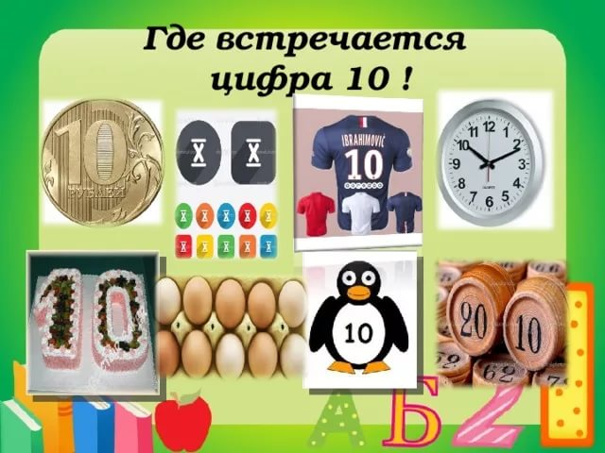  ( знаки, денежные купюры, счет в играх, в часах и т.д, )  - Ребята, а у кого день рождение 10 числа?  - Кто родился в десятом месяце года –октябре?  - А кто родился в 2010 году?  - Подумайте и скажите, чему должны будем научиться сегодня на уроке?  Прием взаимооценивание «Хлопки»  3 хлопка – отлично  2 хлопка- хорошо  1 хлопок- плохо  Метод «Минутка»  Работа с числовым рядом (И)  - Ребята сейчас я предлагаю вам поработать индивидуально. Мы будем работать с числовым лучом и оценивать себя самостоятельно по шаблону и с помощью цветовой дорожки.  Задание:  Напиши числа:  - первое число после 0 в числовом ряду  - соседи числа 3  - число, которое стоит справа от числа 4  - число, которое стоит между числом 6 и 8  - число на 2 больше 7  - число, которое стоит после 9  Критерии оценивания (озвучиваются устно учителем)  - Числа расположены последовательно на числовом луче.  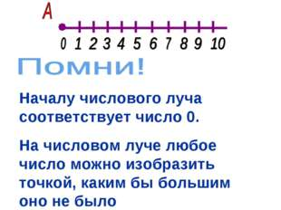  Самооценивание «Цветовая дорожка» по шаблону.  - я справился  - я допустил ошибки  - мне нужна помощь  Обратная связь учитель-ученик.  ( Почему у тебя красная дорожка? Почему желтая?)  Активный метод обучения «Соседи числа»  Дифференциация через темп работы.  - Сейчас мы будем работать индивидуально. Вам необходимо выполнить задание на карточках.  Засели соседей числа.  1 карточка  ? 5 ? 7  2 карточка  2 ? ? 5 ? ?  3 карточка  ? 4 5 ? ? 8 ? ?  Самооценивание «Сигнальная точка».  По образцу.  Критерии оценивания  Зеленая - все верно  Желтая –одна ошибка  Красная- 2 ошибки  - А кто знает соседей числа 10?  - Чем число 10 отличается от остальных?  (10 – двузначное число, потому что состоит из двух чисел. Числа 1, 2, 3, 4, 5, 6, 7, 8, 9, 0 - однозначные.)  - Из скольких цифр состоит запись числа 10?  ( из двух цифр: 1 и 0)  Метод «Каждый учит каждого»  Состав чисел в пределах 10. (П)  - Сейчас я предлагаю вам поработать в парах.  Задание:  Выложите четыре пуговицы.  - Добавьте столько, чтобы их стало десять . Сколько пуговиц вы добавили?  Какой вывод мы сможем сделать?  ( 10 - это 4 и 6, 6 и 4)  - Запишите выражение, которое у вас получилось.  ( 6+4= 10, 4+ 6= 10)  Возьмите 5 пуговиц  Добавьте столько, чтобы их стало 8. Сколько пуговиц вы добавили? Какой вывод мы сможем сделать?  ( 8- это 5 и 3, 3 и 5)  - Запишите выражение, которое у вас получилось.  ( 5+3 = 8, 3+5= 8)  Возьмите 4 пуговицы  Добавьте столько, чтобы их стало 6. Сколько пуговиц вы добавили? Какой вывод мы сможем сделать?  ( 6- это 4 и 2, 2 и 4)  - Запишите выражение, которое у вас получилось.  (4+2 = 6, 2+4= 6)  Взаимооценивание пар. Критерии оценивания: ( на доске)  - Правильно добавляет пуговички.  - Записывает состав числа.  Прием «Большой палец». Палец вверх- все выполнено правильно. Палец в сторону- допущены ошибки. Палец вниз – работа выполнена не верно.  Физминутка  Я такой, какой я есть  И я очень счастлив здесь.  Я могу быть маленьким,  Могу быть большим.  Я могу быть толстым,  И могу худым.  Я такой, какой я есть.  И я очень счастлив здесь.  Деление на группы «Экзотический фрукт»  Дифференциация через классификацию.  - Ребята вы любите фрукты?  - А кто любит яблоко??  - А груши?  - Поднимите руки кто любит сливу?  - А вы знаете что есть еще и экзотические фрукты  - Как вы думаете что это за фрукты?  (ответы детей)  - Я вам раздам сейчас рисунки с экзотическими фруктами и мы разделимся с вами на новые группы.  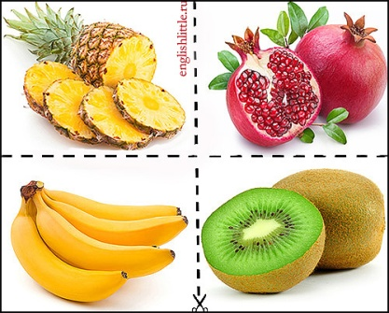  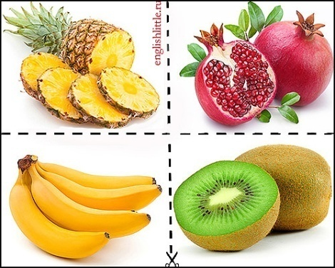  1группа- ананас – дети со слабой познавательной активностью  2 группа- гранат - дети со средней познавательной активностью  3 группа – киви дети с сильной познавательной активностью  Активный метод «Мини- исследование» (Г)  Дифференциация через задания.  Цель исследования:  Исследовать и посчитать предметы, которые находятся в мешочке.  - Сейчас я предлагаю вам поработать в новых группах. Работать вы будете с «волшебные мешочками», в которых спрятаны фигуры. Вам необходимо каждому в группе потрогать их и предположить, какое количество предметов в них содержится. Проверять будем по образцу и оценивать с помощью большого пальца работу каждой группы.  Задания:  1 группа – определяет и сравнивает количества фигур. Записывают всевозможные варианты. ( красный мешочек- 2 квадрата, розовый мешочек – 3 квадрата. 3>2, 2<3)  2 группа – определяет количество предметов и складывает их. Записывают всевозможные варианты. (коричневый мешочек – 5 шаров, желтый мешочек- 5 шаров. 5+5= 10, 5=5)  3 группа – определяет количество предметов, сравнивает и складывает их. Записывает всевозможные варианты (синий мешочек – 4 треугольника, голубой мешочек- 5 треугольников. 5>2, 4<5. 4+5=9, 5+4=9).  Критерии оценивания ( даны устно учителем)  - Правильно посчитано количество предметов.  - Задание выполнены верно.  Проверяем работы групп по образцу. Взаимооценивание «Большой палец».  Палец вверх- все выполнено правильно. Палец в сторону- допущены ошибки. Палец вниз – работа выполнена не верно.  Обратная связь - ученик-ученик.  Задание для формативного оценивания  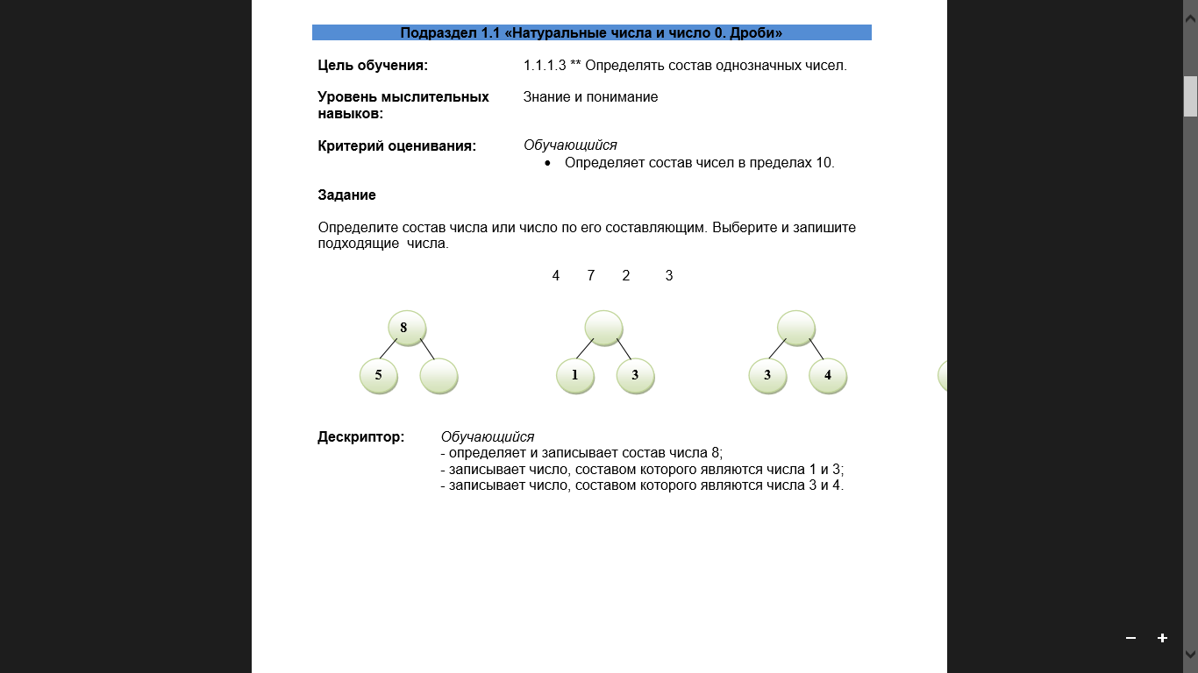  Оценивание через письменную обратную связь. |  |  |  |  | 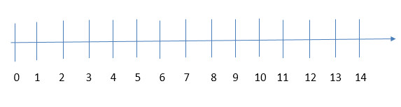  Числовой луч для каждого, цветные карандаши  Для каждой пары по 10 пуговиц.    Картинки с изображением фруктов: ананаса, граната, киви.  Красный мешочек с 2 квадратами, розовый мешочек с 3 квадратами, коричневый мешочек с 5 шарами, желтый мешочек с 5 шарами, синий мешочек с 4 треугольниками, голубой мешочек с 5 треугольниками.  Листок с ФО для каждого ученика.
Конец урока  42-45 мин. |  | Возвращение к цели урока  - Ребята давайте вернемся к началу нашего урока, какие цели мы ставили ?  - Достигли ли мы целей урока?  Рефлексия «Смайлик»  - Предлагаю вам выбрать один из смайликов.  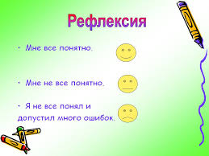 |  |  |  |  | Смайлики для каждого
Дифференциация – каким образом Вы планируете оказать больше поддержки? Какие задачи Вы планируете поставить перед более способными учащимися? | Оценивание – как планируете оценивать знания учеников? |  |  |  | Межпредметная связь; здоровье и безопасность, связь с ИКТ, взаимосвязь с ценностями (элементы воспитания)
Дифференциация через диалог при проведении мозгового штурма, оказываю словесную поддержку менее способным учащимся.  Дифференциация через задания для работы в группе над мини – исследованием.  Дифференциация через классификацию при деление на группы.  Дифференциация через темп работы при выполнении работы по карточкам. | Посредством наблюдения учителя, самооценивание «Цветовая дорожка», «Сигнальные карточки» и взаимооценивание «Большой палец», «Хлопки» на уроке проверяется умение учащегося определять место числа 10 в натуральном ряду чисел, называть состав однозначного числа и числа 10. |  |  |  | Межпредметная связь – познание мира.  Физминутка  Я такой, какой я есть  И я очень счастлив здесь.  Я могу быть маленьким,  Могу быть большим.  Я могу быть толстым,  И могу худым.  Я такой, какой я есть.  И я очень счастлив здесь.
Рефлексия  Доступны ли цели урока / цели обучения?  Чему научились сегодня ученики?  Какая обстановка была на уроке?  Хорошо ли реализован запланированное сортирование?  Были ли отклонения во времени?  Какие изменения были внесены в план? |  |  | Используйте нижеуказанные места для обдумывания о проведенном уроке.  Ответьте на вопросы слева, относящиеся к вашим урокам.
Оценивание

Два момента, которые прошли наиболее успешно (относительно обучения и учебы)

1:

2:

Какие два момента или задания могут содействовать проведению занятия более успешно(относительно обучения и учебы)?

1:

2:

Какую информацию о классе или об отдельных учениках я узнал(а), какая информация сможет быть полезной для следующего урока?

